中国“一带一路”研究暨西南历史地理学术峰会
一号邀请函

尊敬的先生/女士：
2015年3月，国家发展改革委、外交部、商务部联合发布了《推动共建丝绸之路经济带和21世纪海上丝绸之路的愿景与行动》，全力推进“一带一路”战略，积极推动“一带一路”沿线地区发展。
沐川县地处川滇两省交界处，是我国“南方丝绸之路”和“茶马古道”的必经之地，也是历史时期川藏、滇藏线上的重要驿站，千年堡寨、神秘土司遗址诉说着这里悠久的历史，更有僰人洞、白岩寨、千佛岩、箭板古镇等众多名胜古迹。
沐川是一颗镶嵌在四川盆地西南边缘的璀璨明珠，境内山高林密,溪流潺潺，珍稀动植物资源十分丰富。全县森林覆盖率高达77%，空气质量和负氧离子含量位居全国前列，是国家级生态示范区、全国绿化模范县、中国最佳绿色生态旅游名县。“沐天然氧吧，享生态山川”，今日的沐川已成为国内外众多旅游者的重要目的地。
2017年7月底，“中国‘一带一路’研究暨西南历史地理学术峰会”将在沐川隆重举行，我们诚邀全国各地专家、学者相聚沐川，深入研讨“一带一路”以及历史地理学、旅游学、方志学等相关学术问题。
兹将会议有关情况说明如下：
一、会议议题
1．历史时期中国西南地区生态环境变迁与可持续发展研究；
2．“一带一路”与“茶马古道”研究；
3．中国西南边疆史地与多民族国家认同研究；
4．历史地理学、方志学、图像史学理论与方法研究；
5．地图学、地名学与文献资源服务“一带一路”和地方经济文化建设研究；
6．人文城市建设与推进新型城镇化发展研究；
7．中国西南旅游扶贫与旅游资源开发利用研究；
8．历史时期中国堡寨与土司研究；
9．其他历史地理、旅游、地方志等相关问题研究。
二、会议时间
暂定2017年7月底。
第一天：报到；
第二天：正式会议（上午：开幕式、大会发言，下午：分组讨论）；
第三天：正式会议（上午：分组讨论，下午：大会发言、闭幕式）；
第四天：沐川人文与自然资源考察；
第五天：离会。
三、会议地点
沐川县竹海大酒店。
四、会议规模
100人。
五、会议举办方
1．主办单位
中国地理学会历史地理专业委员会；四川大学；沐川县人民政府。
2．合作单位
四川省地理学会；四川省旅游协会。
3．承办单位
沐川县旅游局；四川省地理学会历史地理专业委员会；国家图书馆出版社；成都市地方志编纂委员会办公室；四川大学历史文化（旅游）学院；四川大学历史地理研究所。
六、会议其他事项
1．与会代表不交会务费；
2．与会代表请自行负责往返交通费和会议期间住宿费，住宿费每间200元左右；
3．会议举办方负责会议期间的饮食、考察等费用。
4．有意与会的专家、学者，请于5月31日之前，将回执发送至shidiluntan@qq.com；并请于6月30日之前，将参会论文亦发送至shidiluntan@qq.com。谢谢合作！
5．联系人：李勇先13308065319；朱德富18090391689。

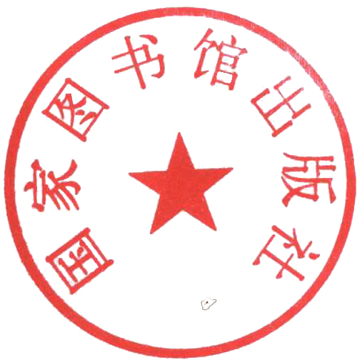
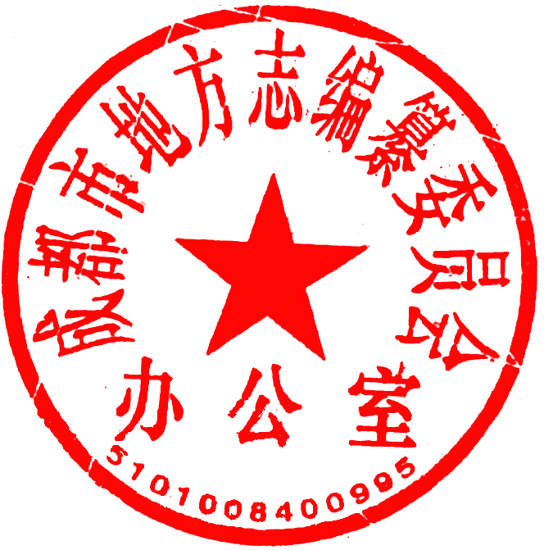

“中国‘一带一路’研究暨西南历史地理学术峰会”筹备组
2017年4月5日
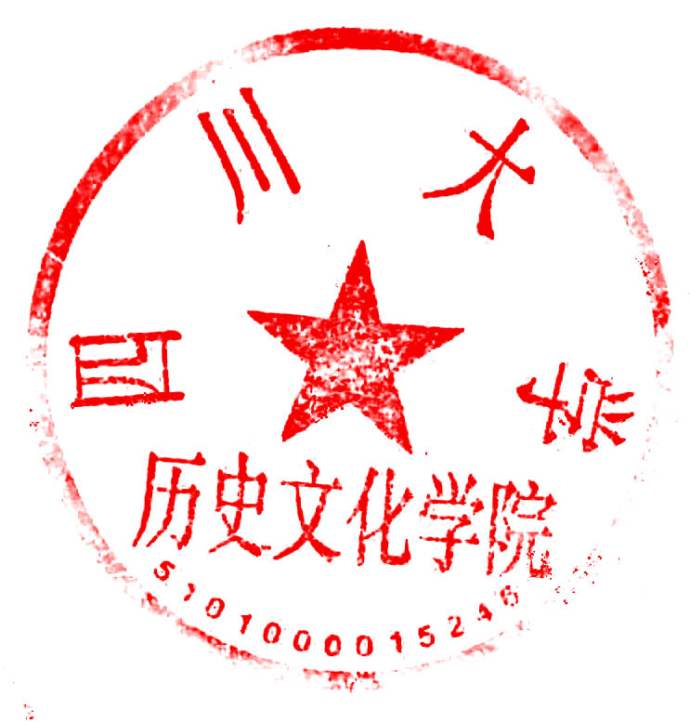
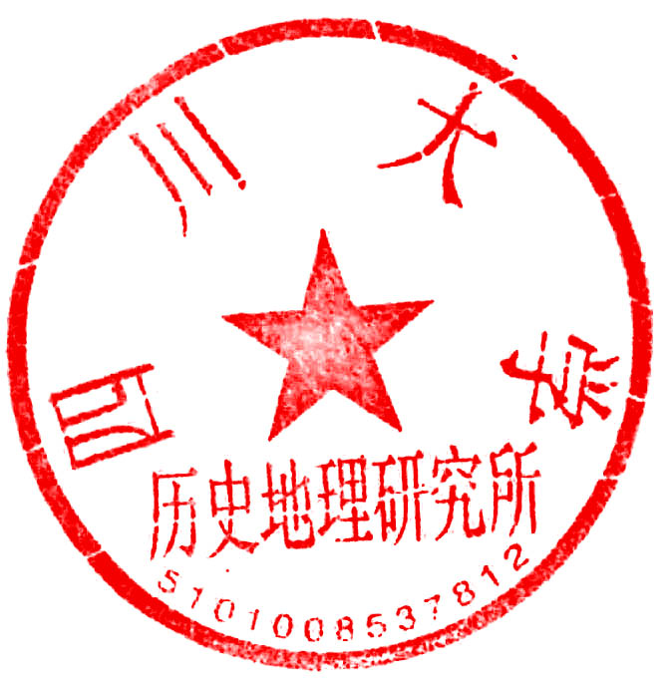


回 执

姓名 |  | 性别
单位 |  | 职称、职务
电子邮箱 |  | 联系电话
论文题目
备注

